


（杭州市笕桥小学 2024年第贰期）

华越体育校园篮球项目

成果报告

浙江华越体育文化发展有限公司
2024年1月10日

目 录
第一部分 前 言 1
一、项目概览 1
二、合作机构 2
第二部分 项目成效 3
一、落实安全生产，提升校园服务 3
二、提高专业水平，完善课程体系 5
三、立足数据分析，丰富多元评价 8
第三部分 项目计划 27
一、优化师资管理，督查匹配考核 27
二、构建多级联赛，普及校园文化 28
三、科学分层教学，强化课程建设 28
四、做好梯队建设，优化选拔机制 31

第一部分 前 言

一、项目概览
篮球是小学生最喜爱的运动项目之一，既可以锻炼学生的综合身体素质，又能培养学生团队合作、对抗进取的体育精神。
杭州市笕桥小学（以下简称笕桥小学）积极响应国家、省市区关于青少年体育、教育等政策和指导意见，在体育课程之外，立足学校篮球特色发展需求，设计了独具特色的篮球拓展课程。

2022年9月，笕桥小学引进浙江华越体育文化发展有限公司（以下简称华越体育）旗下“N+”体育品牌，构建校园篮球课程、搭建专业篮球师资团队。
截止2025年1月，华越体育已为笕桥小学提供了5个学期的篮球拓展课程、1个学期的足球拓展课程服务，特色发展初见成效，深受师生、家长的青睐。每个学期，校园篮球工作和成果均以文字、图表的形式，汇总至《华越体育校园篮球项目成果报告》。

二、合作机构
浙江华越体育文化发展有限公司成立于2016年10月12日，先后主要致力于职业体育竞技、教培体育智慧、服务体育教育等体育产业及细分领域产业。2022年7月1日，完成股权调整转型为国有企业。2023年起进入产业优化转型升级，形成体育产业三大重点战略发展板块，一是青少年体育教育板块；二是全民健身场馆运维板块；三是数字化智慧体育功能平台板块。同时华越体育积极履行政府关于体育教育的社会公益和民生实事等落实。
2021年浙江华越体育文化发展有限公司设立全资子公司杭州钮沃体育发展有限公司，创建子品牌“N+”，主营青少年体育教育业务。以响应国家、省市区关于青少年体育、教育等政策和指导意见为发展原则，按要求、按标准、按实际提供青少年体育教育服务，具备国家体育教育战略导向明确、社会服务政策支持、优质服务资源集聚、政府公信力背书等品牌属性。
2024年钮沃体育创新机制改革释放体育产业市场潜力，一是启动杭州体育教育“6+N”网格化管理建设项目；二是启动体育产业市场教培经营项目创新运营。
截止目前，钮沃体育已成功入选非学科类校外培训机构参与学校课后服务“白名单”（合作校园所属区域）。

第二部分 项目成效

一、落实安全生产，提升校园服务
在学校的全力支持下，华越体育以“篮球”为载体，一方面深入课程研究和建设，根据学龄期儿童各阶段特点创编了《华越体育篮球拓展课程（教材）》，提升体育教育融合的专业性；另一方面，通过引进专业优质机构的师资、资源，助力学校开展全民性、趣味性、多样化、立体化的拓展活动与服务，扩大了体育运动的普及面。
新学期课程启动前，华越体育一是针对笕桥小学的场地情况、学生数量、学校发展需要，合理规划了本学期的篮球课程计划，本学期共计开设5个兴趣班课程、1个校队课程，并提供了一周6节的体育课及一周一节的大课课程；二是响应集团“安全生产”的指示精神，每月针对校园的篮球器材、场地、消防情况进行检查，完善教学安全制度。
（一）篮球课程进校
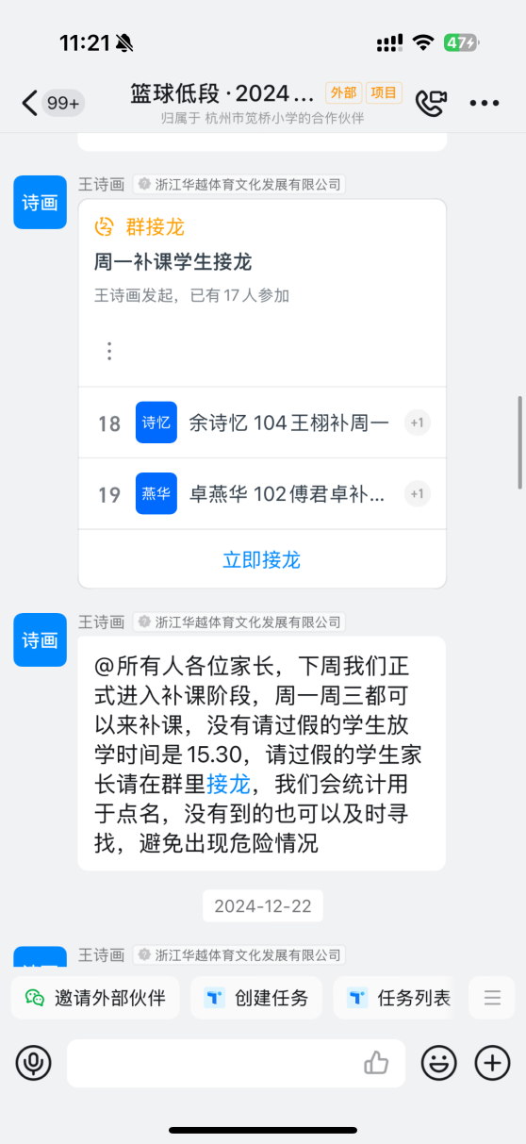
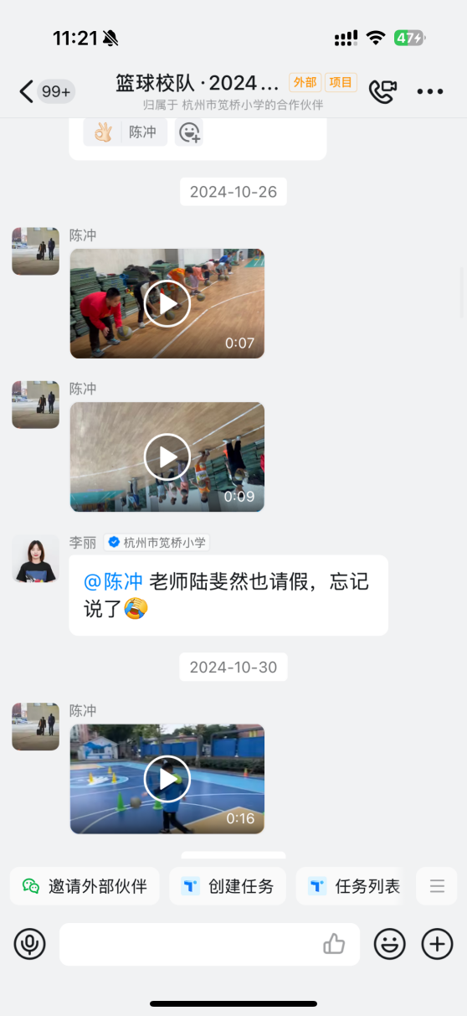
新学期课程启动前，华越体育针对笕桥小学的场地情况、学生数量、学校发展需要，合理规划了本学期的篮球课程计划。本学期在校内开展了一周一练的兴趣班课程、一周一练的社团课、一周六节的体育课以及一周五练的校队课程。无论是课程内容，还是授课老师，都获得了家长和学生的一致好评。

图2-1 学员群内容

（二）落实安全生产
华越体育积极响应集团“安全生产”的指示精神，每月对校园内的篮球设施、运动场地以及消防设备进行一次全面的安全检查。这些检查旨在确保每一个角落都符合严格的安全标准，确保能有效预防事故，及时处置潜在安全隐患。同时，我们也在不断完善和更新教学安全方面的制度，致力于打造安全健康的篮球学习环境。

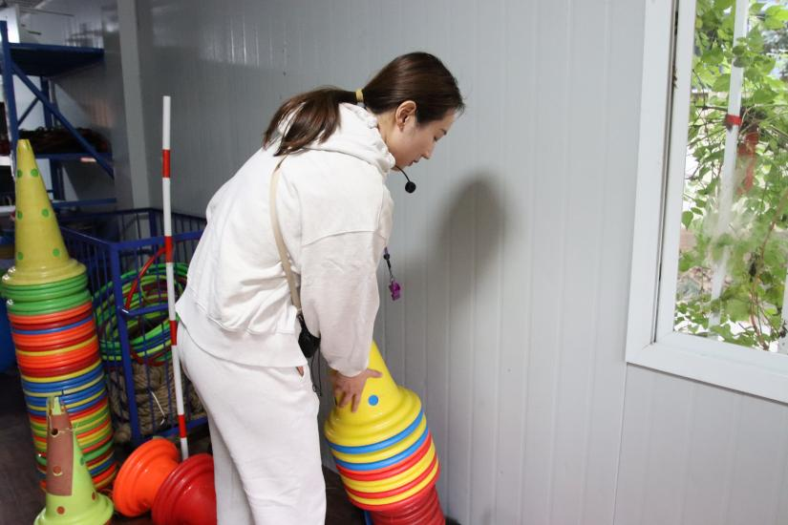
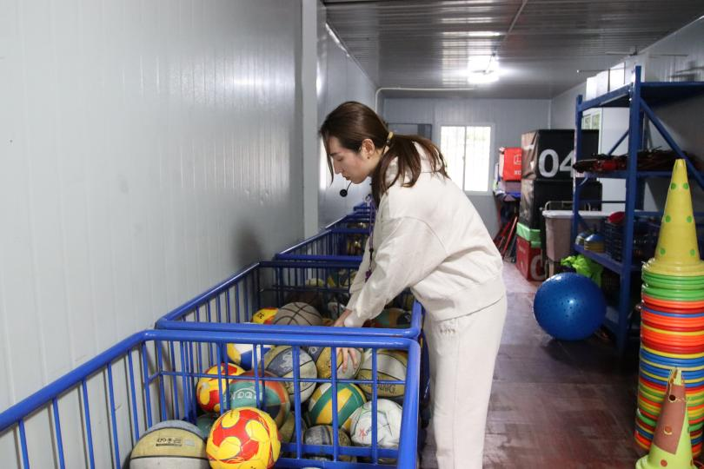
二、提高专业水平，完善课程体系
图2-2 月度安全检查
（一）团队内训
华越体育规范完善了体育师资管理制度、青少年篮球课程体系、校园服务体系，并根据每所学校的发展需求和教学目标，建立一校一案。
图2-2 月度安全检查
本学期，华越体育已与杭州上城区，拱墅区，西湖区等20余所学校开展了合作。每个学校都配有一位以上的校区负责人进行管理，教练需针对学生的技术水平、场地面积、课程时间等因素，对学校的教学内容和计划进行优化，并组织不定期的学习培训，加强团队建设，学习优秀体育案例，以提升青训教学标准和青训产品竞争力。
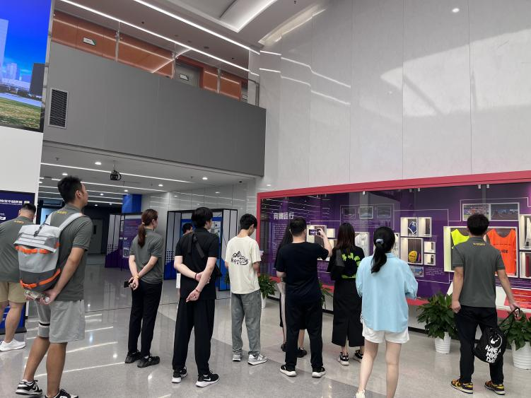
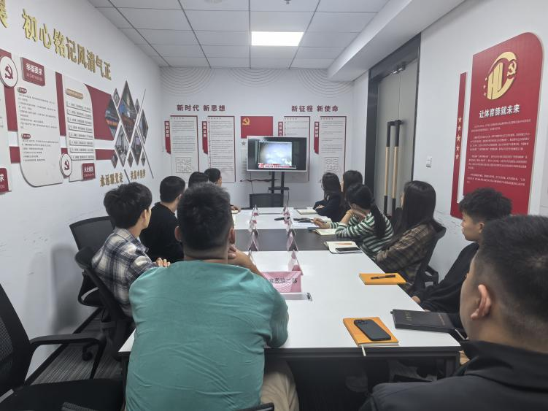
图2-3 培训学习
图2-3 磨课赛课
- 教培监管
在对产业经营教育培训的监管过程中，华越体育严格遵守相关规定，认真执行日常监督管理。公司不断强化安全责任意识，不定期地开展安全生产检查，无论是校园内还是球馆内，都将监管工作落到实处。此外，华越体育还注重课堂教学质量和学生参与度，通过不定时的监管抽查以及课堂巡检，确保每一堂课都能达到预期的教学效果，为孩子们提供一个安全、有序且充满活力的学习环境。
（三）综合服务
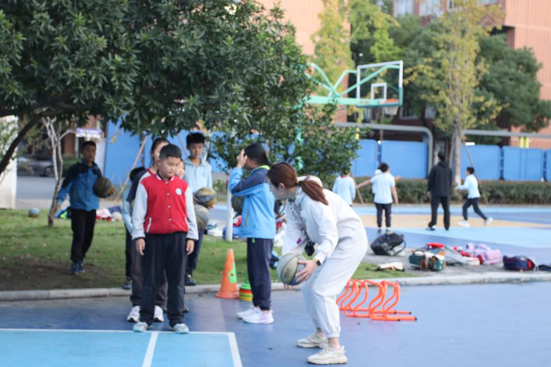
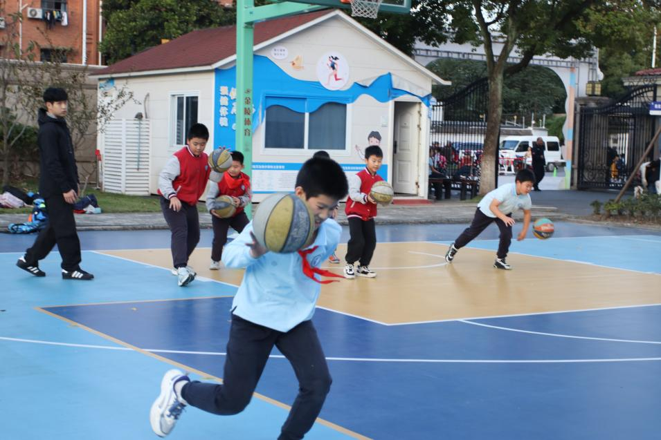
在本学期的教学过程中，华越体育不断深化教育改革，积极寻求提升教师教学热情和保障学生学习成效的有效途径。
图2-4 课程监管

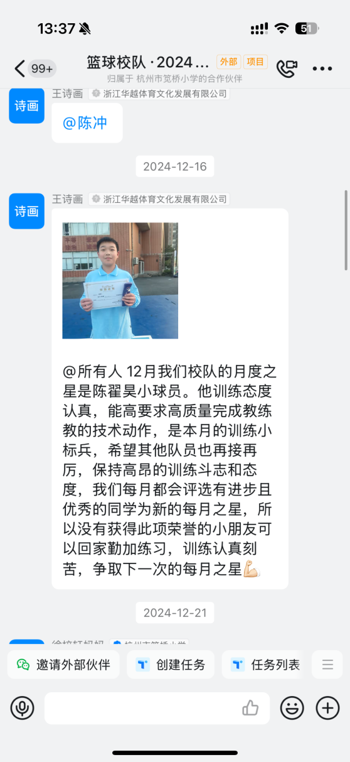
为了表彰课堂表现出色的学员，华越体育开展了“月度之星”学员荣誉评选活动，以此来激励篮球学习。每到月末，分管教练会对那些在学习态度、课堂表现等方面表现突出的学员进行表彰，不仅颁发奖状以示肯定，同时还赠送精美的小礼品，以此作为对他们努力的鼓励和认可。这样的举措极大地激发了学生的学习兴趣和积极性，促进了课程教学质量的稳步提升。
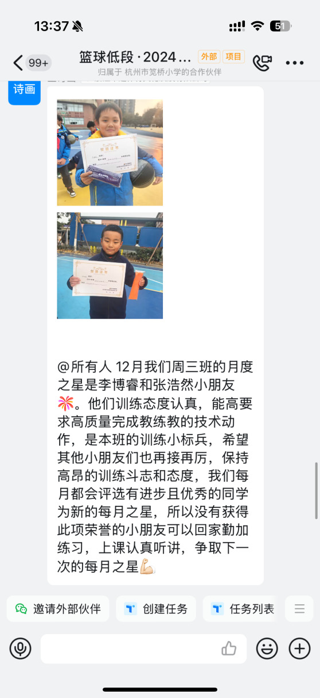
图2-5 月度之星

三、立足数据分析，丰富多元评价
（一）教学安排
本学期在笕桥小学共开设篮球兴趣班5个，校队班1个，课程具体安排如下：

班级 | 人数 | 时间 | 总课次
A1班 | 37 | 周一  15:30-16:30 | 14
A2班 | 25 | 周三  15:30-16:30 | 14
B1班 | 26 | 周二  16:30-17:30 | 14
B2班 | 29 | 周四  16:30-17:30 | 14
C班 | 53 | 周五  15:10-16:10 | 14
校队班 | 15 | 周一至周四  16：30-18:00  周六  8:30-10:00 | 一学期

表2-6 2024第二学期笕桥小学课程安排

（二）授课目标
1.总体目标
通过科学的训练方法，制定针对性的训练方案，培养学生的篮球兴趣，提高他们的运动能力，帮助他们掌握运动技术，养成终生运动的良好习惯。
2.学期目标
根据年龄特点分阶设计，专项强化训练。主要分为基础相对浅薄的篮球兴趣班、有一定篮球能力及具有一定赛事能力的篮球校队班。

篮球兴趣班
篮球校队班

篮球兴趣班的目标，是以课程为载体，来培养学生的体育兴趣。
以学生对篮球的兴趣为起点，创造多种形式的教学方法，将身体素质课程纳入其中。
通过篮球教学，调动体育气氛，提高课堂活力，使学生的学习兴趣不断增强。
学生对篮球运动的喜爱，也有助于提高基本体能。
目前，笕桥小学A、B、C班学员主要匹配这一阶段课程体系。

为打造一支优秀的校队，校队班制定科学而合理的训练计划，包括高强度训练、高频次练习和明确的节奏和目标。
同时，训练计划还着重培养球员的战术意识，使球员们能够理解比赛中的各种战术布局和变化，灵活应变并根据对手的特点和场上形势来调整自己的打法和策略。
目前，笕桥小学校队学员匹配这一课程体系。
图2-7 各篮球班学期授课目标
（三）教学反馈
1. 运动群体
（1）学员续报率

图2-8 校队报名情况

图2-9 兴趣班报名情况

图2-10 第二学期总体报名情况

教练反馈：2024年篮球春季班实际参与培训学员185人，对标2024年春季篮球参与培训学员179人，环比增加了3.3%，本学期老学员占比达48%。
这组数字说明：华越体育的学员粘性较高，有大量的学员保持着长期的课程参与，这反映出华越体育拥有一套完善的教学系统，完善的教学体系。作为一家专注于篮球教学的教育机构，华越体育在课程设计方面积累的丰富经验值得认可，并且随着学校、家长和学生对于校内体育拓展课程的重视程度不断提高，他们对篮球课程的参与度和兴趣也日益增长。数学期的新学员数量呈现不断上升的趋势，这表明篮球教育正逐渐成为学校体育发展中的一个亮点。

（2）学员性别比例
图2-11 学员男女比例
（3）学员年级分布
图2-12 学员年级分布占比
教练反馈：数据整体符合学生心理特点、年龄特点和性别特点。
①对于体育运动和篮球课程，男生的兴趣值普遍更高。相较于其他学校的篮球培训，笕桥的女生比例处于较高水平，随着篮球培训热度的升高，未来男女占比分布可能会更加均匀。
②年级整体分布相对均匀，其中一年级占比较大。分析原因：新学期开始，在学校与华越体育的宣传配合下，更多的家长期待孩子能有一项锻炼身体，强健体魄的运动来为孩子的身体健康做好基础，所以一年级新报名学员数量较多。
③本学期总体呈现高年级占比相对较少的情况。分析原因：学生的学习压力随年龄的增大而增大，这势必会影响到他们参加各类兴趣拓展活动的积极性和时间，并且随着年纪增长的同时自主意识也随之增长，高年级的孩子可能会有其他兴趣爱好被发掘，从而选择面扩大，选择篮球课程的人数因此减少。
2.课堂表现
（1）学生出勤率
图2-13 本学期学员总体出勤率

（2）综合反馈
教练反馈：在浙江华越有限公司和笕桥小学的共同保障和支持下，教练员们能够顺利无忧的开展教学，使用多块场地和器材来帮助学生在课堂上增加学习乐趣，更好的掌握篮球技能。
学员反馈：整体来看，学员对于篮球的喜爱度还是非常高的，除了生病或者学校的一些活动冲突，学生请假较少，课堂上大多数的学生都有着很高的积极性，对篮球充满激情和热爱，可以在课后尽情释放自己的学习压力，并掌握篮球知识和技能，增加团队协作的经验。
家长反馈：在华越体育的共同努力下，教练员会通过各种篮球专项小游戏和小比赛增加学生的课堂参与度，并用视频和图片记录下来在群里分享，让家长们可以随时看到孩子的成长和进步，愿意让篮球一直陪伴孩子的小学生涯。
不足之处：1.校队的建立储备力量不足，后续梯队的建立不够完善，没有系统的训练队伍，兴趣班的区分还是比较模糊，报进梯队班的学生还是以篮球兴趣为主，没有特别强硬的篮球基础，对于梯队的建设还是要有一定的选拔。2.对于下雨天训练内容的完善和丰富，笕桥由于没有室内场馆，对于雨天多的几个月，学生的体验就会大大降低，在训练场地受限的情况下，要设计出更有意思和保证每个学生参与度的训练方案，增加静态力量，平衡，篮球技巧的训练。

改进措施：
- 科学分班
从兴趣班开始细分，选拔出有天分和有基础的学生进入进阶班，从二年级就开始抓手，培养这部分学生的球性，篮球意识，运动能力，为校队建立储备力量。基础班也要每月设立训练小标兵，增加学生的训练积极性，挖掘学生的潜能，帮助他们发挥自己的优势。
3.教学成果
（1）学员综合表现
教练的话：从学员们的出勤率来看，他们对篮球的热情很高，我们的兴趣班以边打边练为主，使没有任何基础的同学都能深度参与到我们的训练中来。其次，上课中学生的积极性也很高，会为了争当今日小队长而努力表现，特别是竞技类的小游戏和比赛，更是让学生充满斗志，彻底释放学习中的压力，在增加运动能力的同时也培养了领导团队协作的能力。
教练根据学员积极性、技术水平、课堂表现等因素，综合权重比例制定评分标准，本学期共有20%的学员表现优秀，60%的学员表现良好，20%的学员表现合格。相对前几期数据，优秀学员及良好学员比重略有提升，整体表现较往期有所提升。

图2-15 学员综合表现
分析原因：一方面，经过前几堂课的训练，学生们很快地掌握了一些篮球技巧，但是，如果要进一步提高，就必须要制定更加详细的、有针对性的教学方案，并且要将训练课程和课余时间相结合，加大练习的力度。另一方面，要对不同层次的学生进行更精细的分级指导，对于训练中积极性不高、注意力不集中的学生，可以利用游戏等方式来增强训练的积极性和自主性，从而使学生的篮球技能和身体素质得到提升。
本学期测评成绩优秀的学员共29人，具体名单如下：
优秀学员名单
年级 | 班级 | 学员姓名
六年级 | 三班 | 颜子晨
五年级 | 六班 | 杨诗琪
六年级 | 三班 | 姜晨睿
四年级 | 二班 | 王恬甜
五年级 | 三班 | 周王彬
五年级 | 六班 | 蔡承翰
三年级 | 三班 | 陈子涵
五年级 | 三班 | 陈韦西
五年级 | 三班 | 江璟绱
六年级 | 三班 | 邵泽凯
六年级 | 四班 | 赵淳
三年级 | 二班 | 何昱轩
五年级 | 三班 | 陈韦西
五年级 | 一班 | 黄文旭
五年级 | 六班 | 杨诗琪
三年级 | 三班 | 唐朝阳
三年级 | 六班 | 王子皓
二年级 | 三班 | 祝晨铭
四年级 | 二班 | 李洋杨
三年级 | 六班 | 吴文琪
三年级 | 三班 | 黄佑熙
五年级 | 三班 | 张熠鸣
三年级 | 六班 | 吴金栩
三年级 | 三班 | 刘骏宇
六年级 | 三班 | 胡星懿
六年级 | 三班 | 杨哲昊
三年级 | 三班 | 朱皓玮
四年级 | 五班 | 陈思荣
六年级 | 二班 | 陈梓默
（2）年级成长情况

图2-16 各年级成长情况
教练反馈：针对篮球兴趣班的学员，教练在期初、期末各进行了一次篮球技能测评，涵盖六大素养。该测评标准，参照《青少年运动技能等级标准》、《杭州市青少年篮球技能等级标准》，结合杭城小学生的身体发育情况及不同年龄差异化考核进行设置。经过对比数据，可大致看出各年级各项技能的平均水平和变化，呈现以下几个特征：
①各年级学员，经过一学期的训练和培训，6项篮球技能维度水平相比期初，均有提升，总体呈随着年级增长稳定上升的趋势。
②各个年级学生的基本素质是不一样的，各项基础能力也不同，其中一年级学员基础较为薄弱，五至六年级因身体成长等情况各项基础数值都有明显提升。
③六年级由于学生已经达到小学阶段身体的最佳水平，所以耐力、灵敏等普遍都趋于优秀数值，达到一定的能力阈值。
④“灵敏”是笕正小学所有指标里进步幅度相对比较小的。其主要原因是受到年龄和体能方面的影响较大，数据符合学生身体发育的自然规律，且受到气温影响，学员运动相对不便。这两类技能也需要更多的时间，更多系统化科学化的教学，才能在训练的过程中逐步提高。
⑤在确保篮球训练的科学性与连贯性的同时，我们还需注重培养学员主动锻炼的习惯。包括专业的篮球技能训练及日常生活中的运动意识培养。因此，家长们的积极参与和支持至关重要，他们需要为孩子创造一个有利于运动的家庭环境，鼓励并协助他们发展强健的体魄和坚韧的意志。
（3）优秀学员成长评价
陈戚凯：男篮校队队员，身高体重虽都不占优势，却是球队的灵魂和大脑，对于同龄学生而言，他有着精湛的篮球技能，清晰的球场思路，教练布置的战术和跑位他都能很快理解，聪明又能干的队员谁不爱。

徐梓轩：妈妈为了让他减肥报的篮球，结果从兴趣班打到了校队，热爱篮球，性格开朗，偶尔喜欢偷点小懒，虽然体能比较差，但是努力大于先天，现在已经蜕变成小壮子了，继续加油，校队主力指日可待。
陈翟昊：几个学期坚持不懈的努力学习篮球，品质难能可贵。从篮球小白到校队成员，虽然在技战术上还非常粗糙，但是敢打敢拼的品格和对篮球的热爱执着，注定会成为篮球场上的灵魂。

华嘉：在篮球课上表现出色，可以很好的完成老师布置的练习内容，并且按照标准完成。对于篮球热爱，虽然只有一年级，已经展现出了超过同龄人的对抗能力。性格坚毅，属于人狠话不多型，对于篮球这项运动也表现出了自己天分。

杨诗琪：作为篮球场上为数不多的女队员，杨诗琪不仅从来没有怯场和畏难的情绪，而且在篮球课的变现上一点也不逊色于男队员，她性格开朗坚毅，看不到一点女孩子的娇气，摔倒了也会马上爬起来，课上也深受队员们的认可和喜爱。篮球技能上，女生天生的细腻和良好的协调性，也让她在技能学习上比其他学生进步更快。

陈韦西：性格温和开朗，上课认真努力，是老师特别喜欢的学生类型。由于上课积极，所以在篮球技能上的进步还是很大的，特别是在原地控球和行进间运球上，都在班级里属于表现出色的学生，望以后继续努力，提神自己的对抗能力，成为一个真正的篮球小将。

周王彬：很有leader风范，上课积极性很高，且拥有较强的胜负欲，课堂中努力上进，很有带头作用，比赛中常常是同学们信任的队长。

黄佑熙：安静乖巧的小男生，课堂上懂事听话，从不捣乱讲话，训练认真，善于思考，学习能力也是强于同龄的学生，就是身体相对羸弱，希望可以通过篮球训练，成长的更加强壮。

温航：身形修长，性格温和，在课堂中是属于默默努力的类型，不爱出风头，但是却非常抢眼，虽然不属于体育特别有天分的类型，但是胜在性格沉稳，所以进步很快。

宋雨晨：老学员，基本每期都报，性格活泼热情，虽然是女生，却一点也不会有胆怯情绪，是老师的好帮手好助手，会帮助老师管理纪律，整理队伍，放取班牌，很受教练的喜欢。
（4）学员成长雷达图
每学期，华越体育为合作学校生成校园篮球项目成果报告、为每一个学员提供个性定制的专业成长报告（一校一汇报、一生一报告）。
2022年9月，华越体育进行数字化服务功能升级，开发并应用了线上功能平台，启动“线上成长报告”，家长只需手机登录即可生成动态成长雷达图。
升级版的数字化服务，通过篮球技能测评数据的留存，促进评价过程与学习过程紧密结合；通过横向、纵向数据的分析，为学校年度篮球服务工作提供数据支撑，包括学生项目选择喜好、购买能力分析、校园体育品牌发展定位策略、它校策略研究管理、资源合理配置策略等。
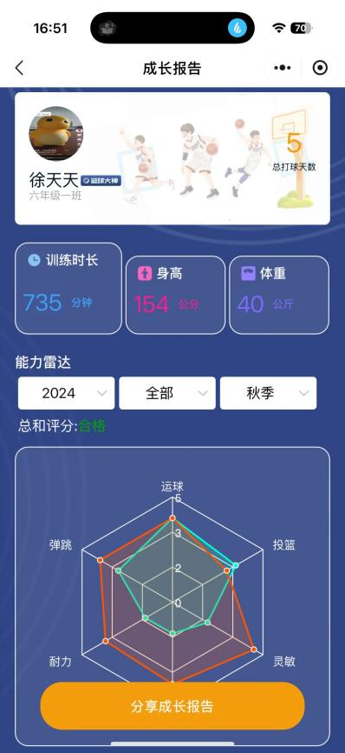
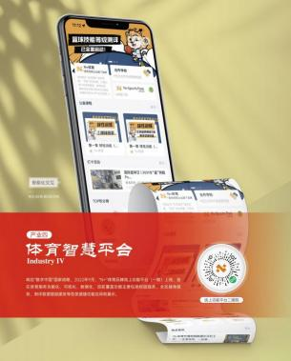
图2-17“N+”体育品牌线上功能平台 图2-18“手机端”成长雷达

第三部分 项目计划

一、优化师资管理，督查匹配考核
华越体育深刻认识到，要想在激烈的体育竞技和人才培养竞争中占据一席之地，就必须从根本上提升篮球教师队伍的建设质量。为此，华越体育设立了以总教练为首的管理核心，致力于构建一个专业、高效的篮球师资团队。
一方面，通过定期派遣专业教练入校，与学校体育教师共同制定科学训练计划，使社团训练更具系统性与专业性，解决学校篮球教学师资不足和教学方法单一的问题。同时，我们积极协助学校组织校内联赛，从赛事策划、裁判选派到器材提供，全方位支持，极大丰富了校园篮球文化，提升了篮球活动的规范性和吸引力，学生参与度明显提高。
另一方面，在教学进度衔接上，由于学校课程安排有时会出现临时变动，导致篮球社团训练时间不固定，与篮球课程既定的长期训练计划产生冲突，影响训练连贯性。而且，在与家长沟通学生参与篮球活动的重要性和发展前景方面做得不够深入，部分家长担心篮球训练影响孩子学习成绩，对社团活动支持力度不足。未来，我们将与学校建立更紧密、灵活的沟通机制，提前制定多种训练计划预案，以便根据学校课程调整及时优化训练安排，确保教学进度不受影响。同时，加强与家长的互动交流，通过举办篮球亲子活动、开展篮球运动对学生身心发展益处的讲座等形式，让家长更深入了解篮球运动对孩子成长的积极作用，争取家长全力支持，共同推动学校篮球社团迈向新高度，为校园篮球事业发展贡献更多力量。

二、构建多级联赛，普及校园文化
定期参与举办的两大赛事以提升学生们对篮球运动的热情与参与度。一是通过开展班级级别的篮球联赛来激发学员对篮球的兴趣，增强团队合作的能力。每一次传球、每一个投篮，都成为了孩子们展现自我、相互激励的舞台，使他们感受成功的喜悦和体育带来的乐趣。
二是开展校际篮球联赛。以华越体育为平台，在杭州市篮球协会的指导下，在学校老师的支持下，为不同年龄段的学生提供了展示篮球技艺的机会。从小学低年级到高年级的学生，都能够在这样的赛事中找到属于自己的位置。不仅加强了学生之间的交流，也极大地提高了篮球比赛的观赏性和吸引力。

科学分层教学，强化课程建设
（一）“心体”融合，双轨并进
当前，篮球社团面临两大核心挑战：一是学校课程安排的临时调整导致篮球训练时间难以固定，与既定的长期训练规划产生直接冲突，影响了训练的连续性和系统性；二是部分家长对篮球活动的价值认知存在偏差，过分担忧篮球训练可能对孩子学习成绩产生的负面影响，从而未能给予篮球社团足够的支持与鼓励。
为有效应对上述挑战，我们拟采取以下措施：
构建灵活沟通机制：与学校教务处建立更为紧密且高效的沟通渠道，确保能够提前获取课程调整信息，并据此迅速调整篮球训练计划。同时，准备多种训练预案，以应对可能出现的各种情况，确保训练进度不受学校课程调整的影响。
深化家长认知教育：通过组织篮球亲子活动，让家长亲身体验篮球运动的乐趣与价值，增进其对篮球活动的理解和认同。此外，定期举办篮球教育讲座，邀请专家讲解篮球运动对学生身心健康、团队协作及领导力培养的积极作用，消除家长的疑虑，争取其全力支持。
（二）分层教学，精准施策
鉴于学生群体年龄跨度大、篮球技能水平参差不齐的现状，传统的“一刀切”教学模式已难以满足学生的个性化需求，对篮球课程的教学效果产生了不利影响。
为有效应对学生篮球技能水平的差异，我们拟采取分层教学策略，具体实施步骤如下：
科学分层，因材施教：依据学生的篮球技能测试成绩和日常训练表现，将学生分为低阶、中阶等不同层次。针对不同层次的学生，制定差异化的训练计划，确保每位学生都能在适合自己的难度下接受训练，实现技能的有效提升。
基础技能与专项技能并重：在基础技能方面，重点加强无球技术（如交叉跑、变向动作、急停技巧）和有球技术（如运球、传接球、投篮）的训练，确保学生掌握扎实的篮球基本功。在专项技能方面，根据学生的层次和兴趣，设置针对性的训练项目，如防守技巧、进攻配合等，提升学生的战术意识和团队协作能力。
分阶段实施训练计划：
第一阶段：体能训练与基础技能巩固。通过系统的体能训练，增强学生的力量、耐力和速度等身体素质，为后续的篮球技能训练打下坚实基础。同时，对基础技能进行复习和巩固，确保每位学生都能熟练掌握。
第二阶段：反应速度与对抗能力提升。通过模拟比赛场景的训练，提升学生的反应速度和预判能力。同时，加强对抗训练，提升学生的身体对抗能力和战术执行能力。
第三阶段：战术意识与实战演练。在掌握扎实基础技能和专项技能的基础上，重点培养学生的战术意识，教授学生如何在比赛中灵活运用各种战术。通过实战演练，提升学生的比赛经验和应对能力。
通过上述分层教学策略的实施，我们旨在为学生提供更加个性化、系统化的篮球训练体验，帮助他们建立全面的篮球技能体系，提升竞技水平，为未来的篮球之路奠定坚实基础。

做好梯队建设，优化选拔机制
现象：下学期又到了一年的比赛季，笕桥校队储备人才严重不足，训练体系和人才储备的机制也不完善，导致校队五合适人选，全靠在兴趣班里面挑选，使得小队的基础和能力都跟不上训练的强度和需求。
解决：在篮球兴趣班和其他相关课程中，不遗余力地发掘有才能、有奋斗精神的学员。下学期预增加一二年级的梯队建设，在兴趣班和体育课中记录优秀的篮球苗子，一对一沟通家长，建立初期一周两练的梯队，从源头开始储备人才。且通过为学员提供专业而细致的培养方案，根据课堂实际情况择优选则校队苗子，不断地向校队输送新的力量，从而增强队伍的整体实力和竞争力。这样做不仅有助于扩大校队规模，还能够确保校队成员都能得到充分发展和成长的机会，也使每个校队成员都有机会在校内外的比赛中展现自己的才华，为学校赢得荣誉。

